Midsommarstång
Stången förvaras vid sidan av Hedlidens lada. I förrådet på Gula Huset finns ringarna samt bockar att lägga stången på när den ska kläs. Inne i Gula Huset finns en trälåda med verktyg och utrustning som behövs för att montera stången i markfästet på fotbollsplanen. Stången brukar bäras fram och monteras kvällen innan midsommarafton.
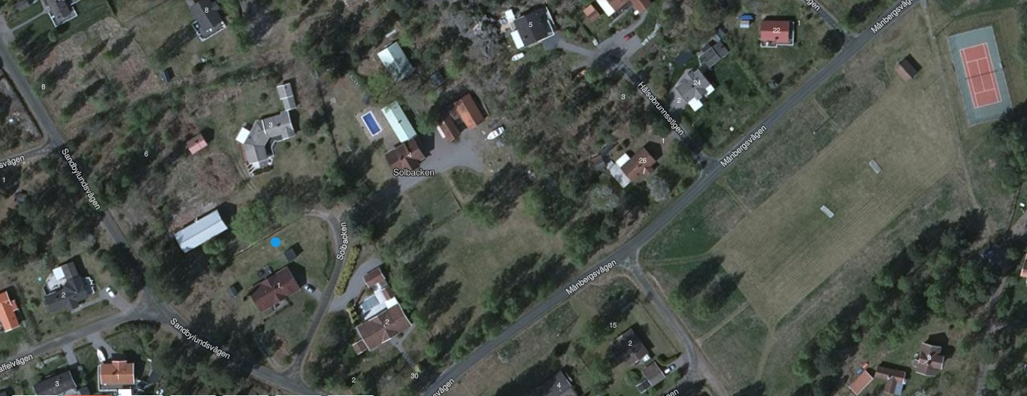
Lövverk och ståltråd att klä stången med ombesörjs av Tommy Larsson på Karlsrovägen 5.
Klockan 10.00 på midsommarafton är det samling på Kallmaregärdet för löv- och blomplockning. Efter detta smyckas midsommarstången.

Inbjudan
Inbjudan till midsommarfirandet bör sättas upp på anslagstavlorna runtom i Källvik några veckor innan midsommarafton. Kom även ihåg att anslå firandet på Källviks samfällighets hemsida på nätet.
Förslag på inbjudan:
XX juni 20XX klockan 10.00 samlas vi på Kallmaregärdet för löv- och blomplockning. Efter detta smyckar vi tillsammans midsommarstången. Klockan 15.00 startar midsommarfirandet med dans kring stången. Tävlingar för barn och vuxna. Fiskdamm. Lotterier med fina vinster. Glöm inte ta med pengar till lotteriet!

Musik och dans
Högtalaranläggningen som används vid firandet finns normalt förvarad hos Jan-Erik Forsén på Sorglösa brunns väg 20. Kontakta honom några veckor innan firandet för genomgång och instruktion 0768-949955.
Till dansen finns en lista på Spotify som går att använda om ni önskar. Se länken nedan eller använd QR-koden för att komma åt spellistan.
https://open.spotify.com/user/nellieella/playlist/3VN8AIwpPPUg2Kh8UbgYM4?si=TH5iBU6qSDeWt95ncBP6lw
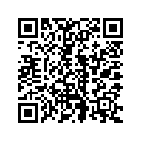

Midsommar i Källvik

Lotterier
Lotteriet anordnas av systrarna Strömberg i Skansen. Kontakta Lisa eller Anna för mer information.

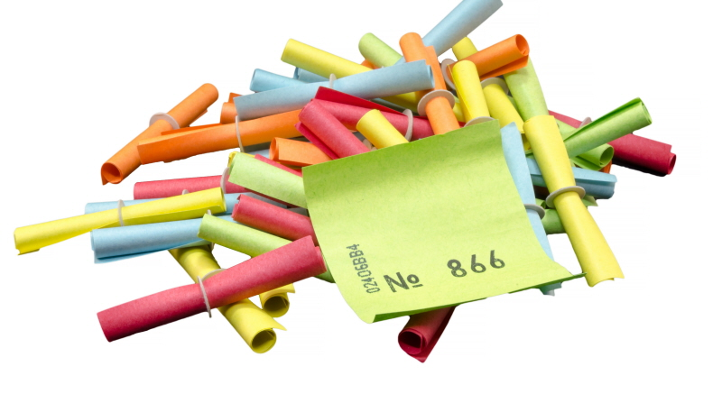

Aktiviteter
Det är fritt att anordna vilka aktiviteter som ni anser passa. Vi har under de senare åren haft fotbollsstraffar, bollkastning och godishjul. Viss utrustning till detta finns och förvaras i Gula Huset, både i förråd och inne i huset. Vid tidigare aktiviteter har barnen fått varsin kola, hinkar till detta finns i huset.
Godishjulet:
Hjulet finns i Gula Huset. En bräda med nummerlappar, stenar att använda för att boka nummer med samt bockar med tillhörande vitt lakan finns att använda. Hjulet brukar stå på ett av de mindre borden som finns i Gula Huset.
Tidigare har vi tagit 20 kr/bricka kontant eller swish-betalning till den som står vid hjulet.
Normalt ca 15-20 vinster á 100-150 kr har köpts in och dessa har gått åt.

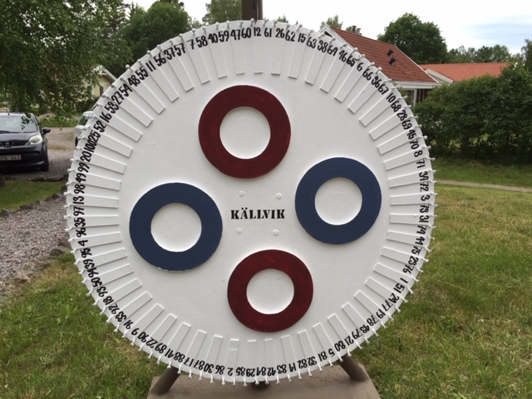

Fiskdamm
Den traditionsenliga fiskdammen för Källviks barn är ett måste! Dammen har varit i förrådet på baksidan av Gula Huset. Skynke och fiskespön med klämmor ska finnas på plats, eventuellt kan det behövas nya klämmor då dessa förbrukas i rasande takt.
Kontakta ICA i Loftahammar några veckor innan midsommar och fråga om ni får beställa ca 200-250 påsar till inköpspris, ca 10 kr/st. De som inte går åt brukar vi få lämna tillbaka samtidigt som vi betalar för påsarna som gått åt. Påsarna har betalats med intäkterna från lotteriet.

